湖南省人民医院（湖南师范大学附属第一医院）专利代理机构推荐目录申报表

一、基本信息
机构名称 |  | 专利代理机构执业许可证机构代码
成立时间 |  | 信用等级 | （信用中国）
从业人数 |  | 执业专利代理师数
机构联系人 |  | 联系人电话
代理医疗优势领域 | （不超过三项，从高到低排序，请填优势领域及细分领域，细分领域不超过5项，例：生物医药：抗肿瘤医药、DNA药物）  - xxx (2) xxx (3) xxx ……
一、机构设置（组织结构；规章制度含管理体系、内控制度、内控流程，岗位设置，近3年国家知识产权局公示的专利代理机构信用等级等，请标注证明材料对应页码）
二、服务客户情况（列出累积服务医疗领域客户数量及最具代表性客户，不超过5家，请列明客户名称及近3年代理专利等知识产权领域、数量、发明专利授权率）（证明材料需提供近三年类似业绩合同或发票，合同或发票中要体现主体名称、服务项目、金额，请标注证明材料对应页码）
三、 近三年医疗领域每年专利申请量和授权量及每年专利预审情况（近3年代理专利等知识产权领域、数量、发明专利授权率，请标注证明材料对应页码）
四、 代理湖南省人民医院（湖南师范大学附属第一医院）专利情况（近三年专利申请量和授权量发明，请根据优势领域分别罗列，并列举代表性案例：不超过5个，证明材料需提供近三年类似业绩合同或发票，合同或发票中要体现主体名称、服务项目、金额，请标注证明材料对应页码）
五、 代理湖南省人民医院（湖南师范大学附属第一医院）代理师团队简介（服务团队人数、所学专业、擅长领域（以代理人所学专业，代理的专利为准）、学历情况、是否为执业代理师等，请标注证明材料对应页码）
六、 优势服务情况（请根据优势领域，分别罗列，第一罗列的为最擅长领域，同时可列举其他优势内容如专利导航与布局、评估、诉讼等，请标注证明材料对应页码）
七、可提供的增值服务（请分条列举，若无可不填写）

比选响应函
致：湖南省人民医院（湖南师范大学附属第一医院）
根据贵方为专利代理的比选邀请，签字代表（姓名、职务）经正式授权代表比选机构（比选机构名称、地址）提交下述文件正本一份、副本二份、电子版一份：
- 湖南省人民医院（湖南师范大学附属第一医院）专利代理机构推荐目录申报表
- 比选响应函
- 法定代表人授权委托书
- 信用中国查询结果截图
- 缴纳税收证明资料及缴纳社会保险证明资料
- 经营异常名录截图及严重违法失信名单截图
- 国家知识产权局代理机构状态查询
- 无重大违法记录承诺书
- 无行贿犯罪记录声明函
- 业务证明
- 湖南省人民医院专利代理服务报价表
- 湖南省人民医院专利代理服务方案
- 专利代理团队人员信息表

在此，签字代表宣布同意如下：
1. 我方将按比选文件的规定履行合同责任和义务。
2. 我方已详细审查全部比选文件，承认全部比选文件的效力。我们完全理解并同意放弃对这方面有不明及误解的权力。
3．我方同意提供按照贵方可能要求的与其比选有关的一切数据或资料，完全理解贵方不一定选择最低价的比选。
比选机构名称： （单位公章）
比选机构代表： （签字）
年 月 日
附件1：
法人代表授权书（格式）

本授权书声明：注册于 （国家或地区的名称）的（投标人名称）的在下面签字的（法人代表姓名、职务）代表本公司授权（投标人名称） 的在下面签字的（被授权人的姓名、职务）为本公司的合法代理人，就（项目名称）的遴选，以本公司名义签署并处理一切与之有关的文件和事务。
本授权书于 年 月 日签字生效，特此声明。

法人代表签字或法人章：
法人代表身份证号码：
授权单位公章：
被授权人签字：
被授权人身份证号码：
被授权人联系电话：

注：请另附上法人代表及被授权人的身份证（正反两面）或其他有效证件的复印件各一份。

法定代表人身份证正面粘贴处 | 法定代表人身份证反面粘贴处
被授权人身份证正面粘贴处 | 被授权人身份证反面粘贴处

附件2：
信用中国查询结果截图
- 未被“信用中国”（http://zxgk.court.gov.cn/shixin/）列入失信被执行人截图
参考样例如下（提供投标公司查询结果截图，提供个人版无效）
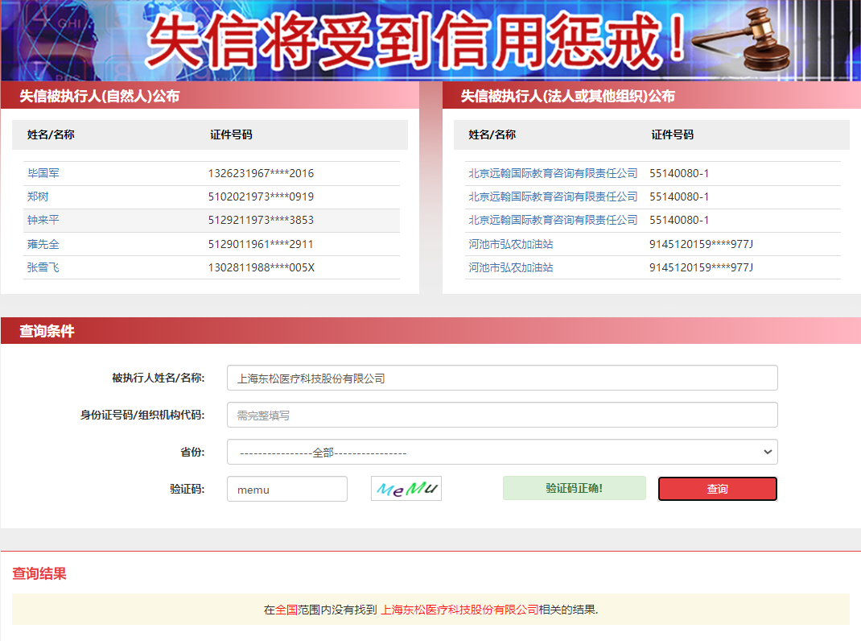
- 未被“信用中国”（https://www.creditchina.gov.cn/xinyongfuwu/zhongdashuishouweifaanjian/）列入重大税收违法案件当事人名单截图
参考样例如下（提供投标公司查询结果截图，提供个人版无效）
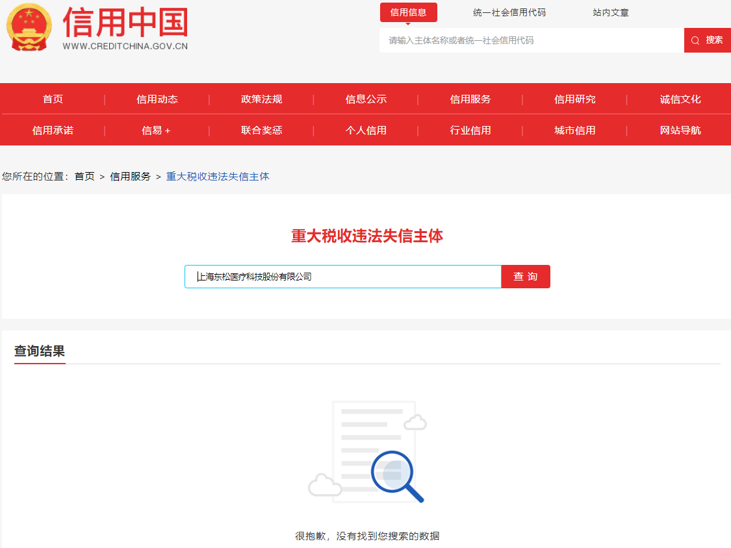

附件3：
缴纳税收证明资料及缴纳社会保险证明资料
缴纳税收证明资料：《税务登记证》复印件，或者近一年内任意三个月依法缴纳税收的证明（纳税凭证复印件），或者法定征收机关出具的依法免缴税收的证明原件。
缴纳社会保险证明资料：《社会保险登记证》复印件，或者近一年内任意三个月依法缴纳社会保险的证明（缴费凭证复印件），或者法定征收机关出具的依法免缴保险费的证明原件。

附件4：

经营异常名录截图（需涵盖截图时间）

（http://dlgl.cnipa.gov.cn/txnqueryYcml.do），样例参考如下：
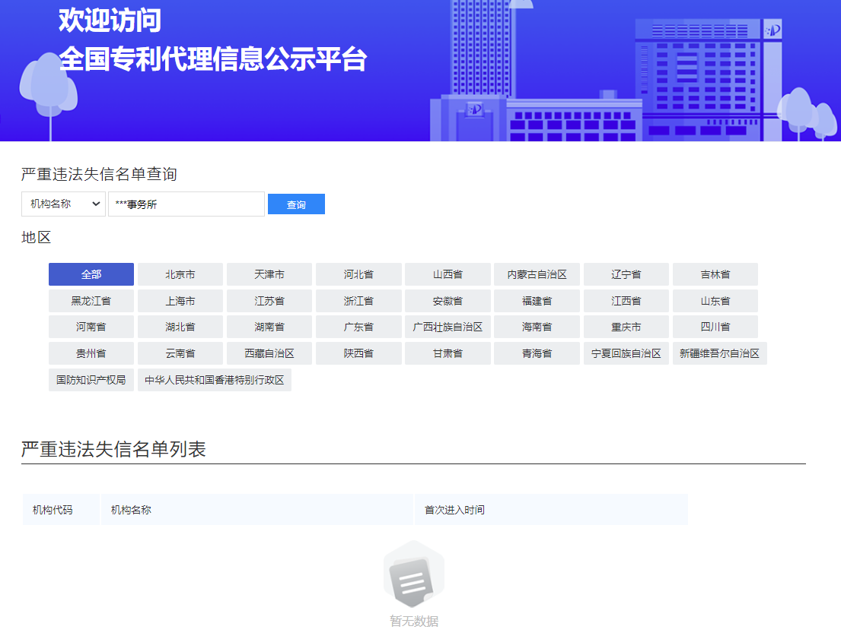

严重违法失信名单截图（需涵盖截图时间）（http://dlgl.cnipa.gov.cn/txnqueryYzwfml.do）

样例参考如下：

附件5：
国家知识产权局代理机构状态查询（需涵盖截图时间）
（网站：http://dlgl.cnipa.gov.cn/txnqueryAgent.do）上代理机构的机构状态为“正常”状态（提供截图）
截图时间：以电脑右下角时间为准
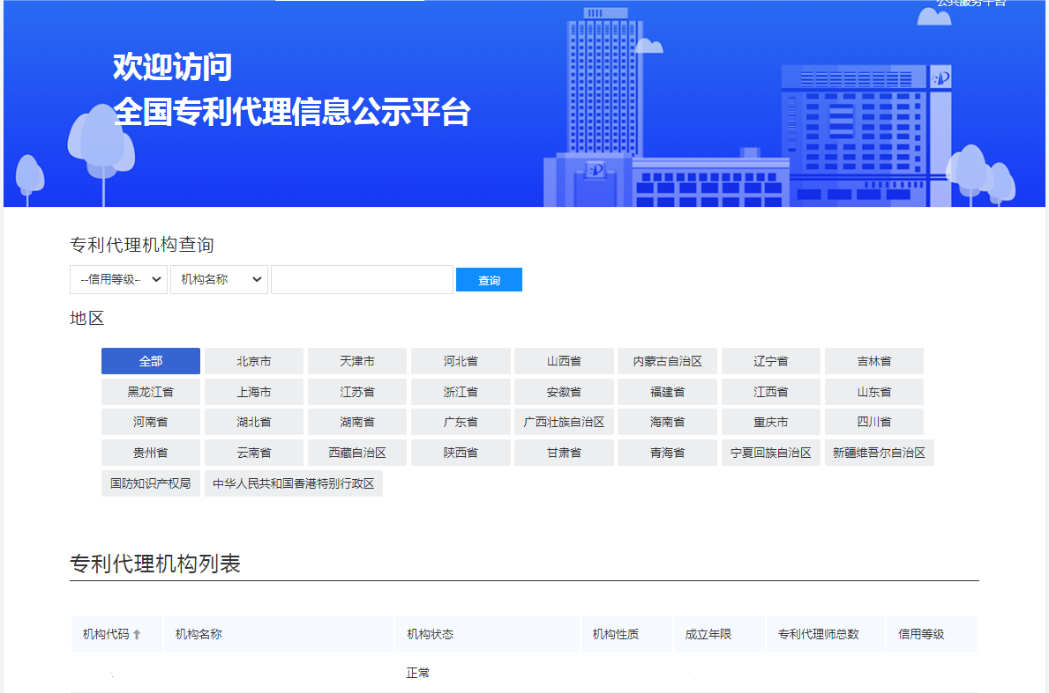

附件6：
无重大违法记录承诺书

湖南省人民医院（湖南师范大学附属第一医院）：

（参与人名称） 参加贵医院组织的 （项目名称） 项目的遴选。在此郑重声明：我公司在参加采购活动前三年内，在经营活动中没有重大违法记录。

企业法人签字：
日期：
企业名称（加盖公章）：

附件7：
无行贿犯罪记录声明函

湖南省人民医院（湖南师范大学附属第一医院）：

（参与人名称） 参加贵医院组织的 （项目名称） 项目的遴选。在此郑重声明：经中国裁判文书网查询和自查后，我公司自开展经营活动以来，未有过行贿犯罪记录。
特此声明。
本公司对上述声明的真实性负责。如有虚假，将依法承担相应责任。

企业法人签字：
日期：
企业名称（加盖公章）：

附件8：
业务证明（需附国知局或第三方机构查询截图）
近三年医疗领域每年专利申请量和授权量（附证明材料，并按优势领域分开罗列）
（优势领域） | 专利  申请量 | 专利  授权量 | 发明专利  申请量 | 发明专利  授权量 | 发明专利结案  授权率
2023
2024
2025
近三年医疗领域每年专利预审情况（附证明材料，并按优势领域分开罗列）
（优势领域） | 专利预审案件数 | 合格案件数 | 授权案件数
2023
2024
2025
近三年服务湖南省人民医院（湖南师范大学附属第一医院）（附证明材料，并按优势领域分开罗列）
（优势领域） | 专利申请案件数 | 合格案件数 | 授权案件数
2023
2024
2025
声明：上述内容均真实有效，如有虚假，愿承担相应后果。
法定代表人签字：
企业名称（加盖公章）：
声明日期：

附件9
湖南省人民医院（湖南师范大学附属第一医院）专利代理服务报价表
（机构名称）
序号 | 服务项目 |  |  | 报价（元/件）  含官费 | 备注  若为区间报价，请说明
1 | 专利申请 | 国内发明（含实质审查）
1 | 专利申请 | 国内实用新型
1 | 专利申请 | 国内外观设计
1 | 专利申请 | PCT（国际阶段）
1 | 专利申请 | PCT进入国家阶段/巴黎公约（美、欧盟、日、韩、澳大利亚等常见国家）
2 | 知识产权管理 | 费用代缴
3 | 其他事项 | 著录事项变更
3 | 其他事项 | 恢复权利请求
3 | 其他事项 | 专利预审
3 | 其他事项 | 优先审查
3 | 其他事项 | 提交国知局检索中心检索
3 | 其他事项 | 中间转案答复审查意见
3 | 其他事项 | 无效宣告请求 | 发明
3 | 其他事项 | 无效宣告请求 | 实用新型
3 | 其他事项 | 无效宣告请求 | 外观设计
3 | 其他事项 | 专利复审 | 发明
3 | 其他事项 | 专利复审 | 实用新型
3 | 其他事项 | 专利复审 | 外观设计
4 | 著作权登记 | 计算机软件著作权
4 | 著作权登记 | 其他著作权

附件10：
湖南省人民医院（湖南师范大学附属第一医院）专利代理服务方案
任务阶段 | 服务要求 | 可否  接受
申请前服务 | 是否支持先出具服务项目明细再签订代理委托协议
申请前服务 | 能否指导院方技术人员填写技术交底书
申请前服务 | 能否根据院方技术人员提供的技术交底书检索分析，在10日内出具检索分析报告
申请前服务 | 能否对于院方提出不符合申请要求的方案，能够在5个工作日内给出优化方向建议
申请前服务 | 代理服务团队人员须具备处理生物、医药、器械、人工智能各领域专利事务的能力
申请前服务 | 其他需要补充的方案（若有请补充）
申请中服务 | 能否院方反馈终版递交专利申请所需资料后的1-2个工作日内提交至国家知识产权局
申请中服务 | 能否对于国家知识产权局发送的审查意见，在收到审查意见通知书之日起1-2个工作日内发送给院方，并在院方要求时间内完成审查意见的答复
申请中服务 | 能否在PCT国际阶段：调查指导院方填写申请信息表中优先权、申请人、发明人等信息，并在10个工作日内提交至国家知识产权局
申请中服务 | 能否在PCT国家阶段：翻译校对拟提交申请文件、检查外所提交至专利局的申请文件以及院方需要签署的文件
申请中服务 | 能否在PCT国际阶段：针对国家知识产权局下达的国际检索报告，对专利授权前景以及是否进一步提出国际初步审查请求5日内形成具体方案
申请中服务 | 能否及时提交国外受理局的要求同族专利审查意见等相关信息，并针对国外受理局下达的补正、审查意见形成相应答复建议，在规定时间内完成答复
申请中服务 | 是否具备完善的工作流程和服务平台，能够确保各项涉外专利的时间节点控制
申请中服务 | 服务团队是否可对案件中的各项外所文件进行审查及建议
申请中服务 | 其他需要补充的方案（若有请补充）
授权后服务 | 能否在收到国家知识产权局发送的受理通知书之日起1-2个工作日内转发官文，并协助院方完成申请费缴纳
授权后服务 | 对于授权的专利，能否提前3个月告知院方缴纳年费，并协助完成年费的缴纳工作
授权后服务 | 能否将国家知识产权局下发的最新审查政策在政策出台后5个工作日内告知院方
授权后服务 | 其他需要补充的方案（若有请补充）
可提供的增值服务 | （若有多个，请分条罗列）
备注：不可对填写格式进行修改
声明：上述填写内容均会按填写内容执行，如有虚假或无法按约定执行愿承担相应后果。
法定代表人签字：
企业名称（加盖公章）：
声明日期：

附件11：
（XXX机构名称）拟计划服务湖南省人民医院
专利代理团队人员信息表
团队成员 | 姓名 | 擅长  领域 | 身份  证号 | 资格  证号 | 学历 | 专业 | 执业  年限 | 在本机构执业年限 | 联系  方式 | 备注
负责人 |  |  |  |  |  |  |  |  |  | Eg.联系人
专利代理师
………
声明：上述内容均真实有效，如有虚假，愿承担相应后果。
法定代表人签字：
企业名称（加盖公章）：
声明日期：

